Уважаемые родители!

С сентября 2022 года у детей появляется возможность получить Сертификат дополнительного образования.
- сертификат – это электронная запись с номером (как медицинский полис или СНИЛС);
- выдается один раз каждому ребенку от 5 до 17 лет включительно;
- применяется только на дополнительное образование детей;
- имеет номинал (денежные средства), которыми можно оплатить программы, прошедшие проверку на качество и имеющий статус «сертифицированных программ»;
- не обналичивается и не передается другим (как Пушкинская карта).

Получить сертификат может родитель или сам ребенок (от 14 до 17 лет) следующим образом.

Вариант №1. Если родителям выдавался логин и пароль от личного кабинета системы «Сетевой город. Образование».

1. Зайти в личный кабинет родителя системы «Сетевой город. Образование»: https://sgo.tvobr.ru/:
- по логину и паролю, который выдавала школа;
- или через кнопку «войти через Госуслуги»
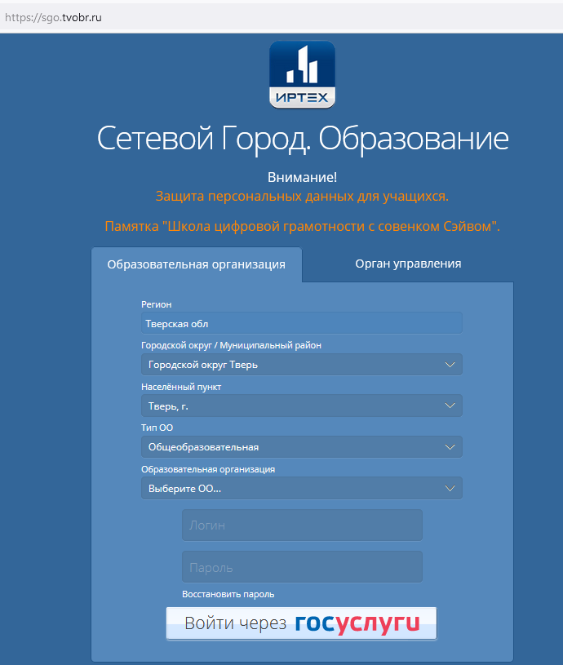

2. По клику ФИО в правом верхнем углу экрана перейти в «Персональные настройки»

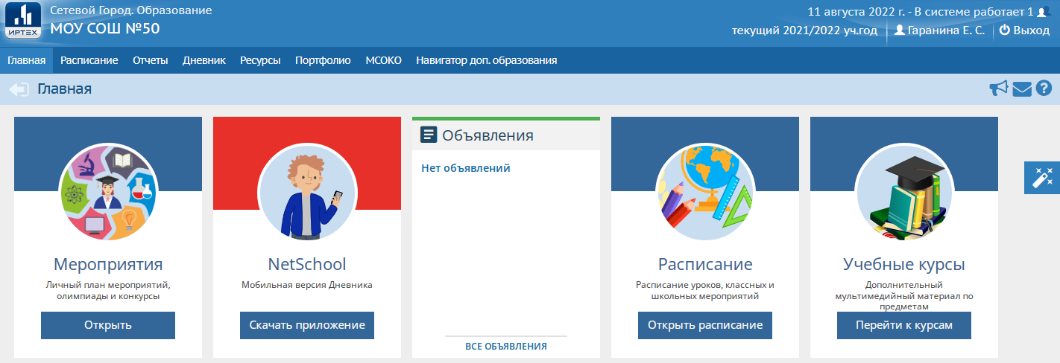

3. В разделе «Сертификат дополнительного образования» нажать на кнопочку «Получить сертификат».

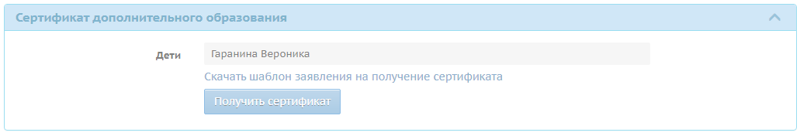

Вариант №2. Если родителю не выдавался логин и пароль от личного кабинета системы «Сетевой город. Образование».
Родителю необходимо обратиться в образовательное учреждение (в школу или детский сад) для получения логина и пароля, а далее действовать согласно варианту №1.

Вариант №3. Если ребенку выдавался логин и пароль от личного кабинета системы «Сетевой город. Образование». Для получения ребенком сертификата самостоятельно, ему должно исполниться 14 лет.

1. Зайти в личный кабинет ребенка системы «Сетевой город. Образование»: https://sgo.tvobr.ru/:
- по логину и паролю, который выдавала школа;
- или через кнопку «войти через Госуслуги»

2. По клику ФИО в правом верхнем углу экрана перейти в «Персональные настройки»

3. В разделе «Сертификат дополнительного образования нажать на кнопочку «Получить сертификат».

Вариант №4. Если у родителей и детей нет учетной записи в системе «Сетевой город. Образование».
Получение сертификата возможно через образовательную организацию (школу, детский сад, Дворец творчества детей и молодежи) при зачислении детей на программу дополнительного образования.

Консультация для организаций по формированию сертификата доступна по телефону: 32-02-10 (Муниципальный опорный центр г. Твери).

Получить более подробную информацию о Сертификате и системе дополнительного образования детей можно:
1. В группе ВКонтакте Регионального модельного центра Тверской области: https://vk.com/public213928802?ysclid=l5ryz86psr615586248
2. В разделе Муниципального опорного центра города Твери сайта ДТДМ: https://dtdm69.ru/articles/munitsipalnyy-opornyy-tsentr.

